Регистрация для входа ЭБС Юрайт. Выбирать учетную запись: студент.
В правом верхнем углу экрана нажмите 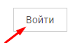, далее ниже под логином и паролем нажимаем кнопку 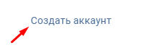
Открывается экран регистрационной формы, на котором необходимо выбрать тип учетной записи.
- студент — получает доступ к подписке учебного заведения (должен быть подтвержден в организации); может участвовать в акциях для студентов (получить скидку на учебники, авторами которых являются преподаватели Вашего учебного заведения); посещать вебинары для студентов; добавлять преподавателей своего учебного заведения для просмотра результатов тестов.
- преподаватель — получает доступ к подписке своего учебного заведения (должен быть подтвержден в организации); может подать заявку на ИКПП; может формировать список интересующих дисциплин; оформлять заявки на книги в библиотеку; получать профильные новости для преподавателей о вебинарах, акциях, книжных новинках; ознакамливаться с результатами тестов студентов.
- библиотекарь — получает доступ к подписке своего учебного заведения (должен быть подтвержден в организации); может посещать вебинары для библиотекарей; имеет возможность подтверждать пользователей и формировать статистические отчеты, а также выгружать описания книг в формате RUSMARC (нужны права администратора, которые можно получить, запросив у куратора).

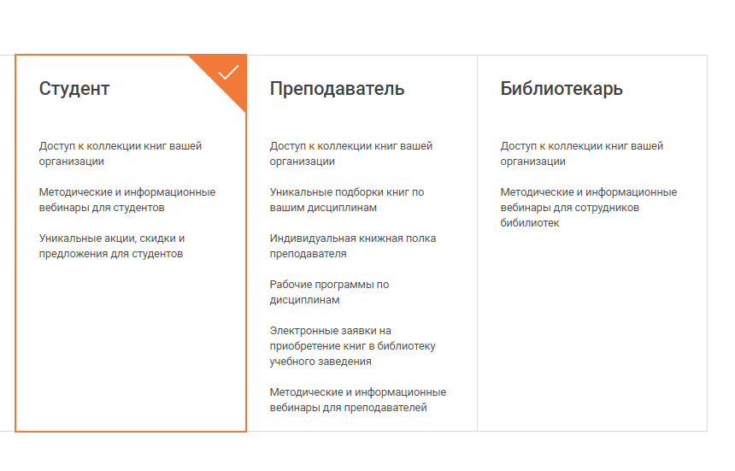

После выбора типа учетной записи Вам необходимо ввести email, ФИО и организацию.
В поле «E-mail» вводится E-mail, который будет использоваться в качестве логина для входа.
Укажите дополнительную информацию о себе:

- фамилия
- имя
- отчество
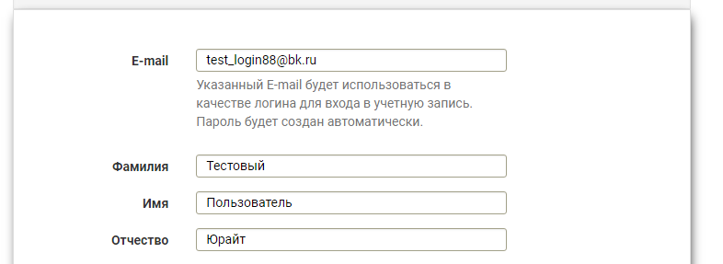

В строке «ВУЗ» нужно выбрать принадлежность к организации из списка.
при прохождении регистрации из компьютерной сети организации, IP адреса которой внесены в настройки сайта электронной библиотеки, название организации автоматически заполняется на форме.
при регистрации из сети организации, НЕ внесенной в настройки ЭБС или при регистрации из частной сети (из дома) пользователю необходимо выбрать свою организацию (учебное заведение) из списка.
искать организацию в списке нужно по полному названию, а не по общепринятой аббревиатуре
если Вы пользователь филиала или другого подразделения, сначала выберите «головную» организацию.

Стоит указывать:
не «МГТУ» или «Дмитровский филиал Баумана», а «Московский государственный технический университет имени Н.Э. Баумана»;
не «СПбГУ», а «Санкт-Петербургский государственный университет»

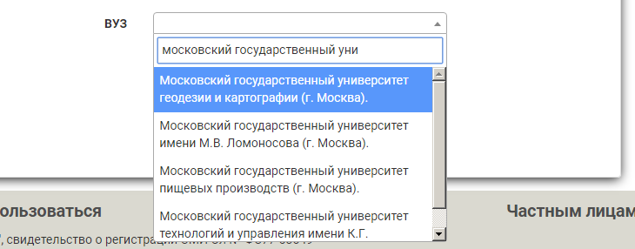
Поле «подразделение» (в т.ч. филиал, институт и др.) – для заполнения необязательно и доступно только при выбранной из списка «головной» организации
- список подразделений иерархический. У некоторых подразделений Вы видите символ «+», нажатие на который раскрывает список дочерних подразделений. Таким образом можно выбрать нужный факультет или кафедру.
- список подразделений не полный. Неточности или отсутствие структуры Вашей организации в списке подразделений не является ошибкой.

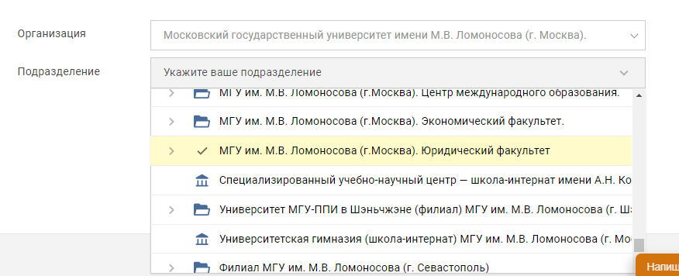

Поле «дисциплины» обязательное для заполнения пользователям, представившимся как преподаватель
  - возможен множественный выбор дисциплин
  - необходимо выбрать хотя бы одну дисциплину
  - выбирайте дисциплины, которые входят в круг Ваших научных интересов. На основе Вашего выбора работают наши рекомендательные сервисы и программа «Индивидуальная Книжная Полка Преподавателя».
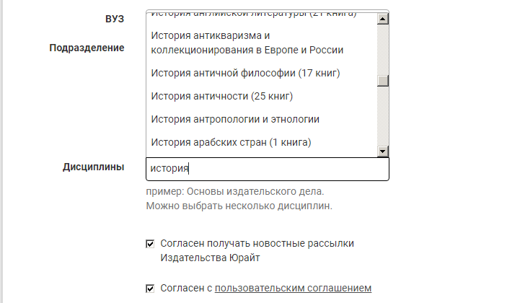
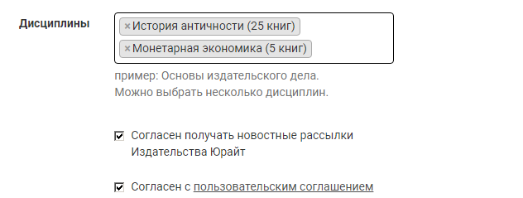

Для успешной регистрации нажмите на кнопку «Зарегистрироваться».
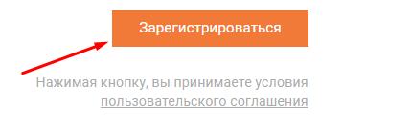
После завершения регистрации на экране появляется системное сообщение.
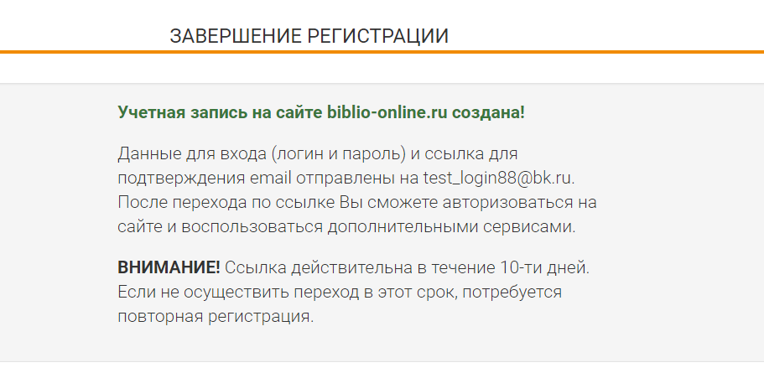
Практически мгновенно на Ваш e-mail поступает письмо от отправителя noreply@biblio-online.ru с темой «Подтверждение регистрации на сайте «urait.ru»
Почтовые сервисы и серверы не всегда пропускают автоматически сформированные письма. Если Вы не видите письма в папке «входящие», проверьте папки «спам» или «нежелательная почта».
В письме нажмите на кнопку «подтвердить регистрацию» или на ссылку под кнопкой. Сайт откроется в новой вкладке браузера
Пользователь, не подтвердивший регистрацию переходом по ссылке не сможет авторизоваться на сайте электронной библиотеки. Попытка авторизации будет приводить к ошибке.
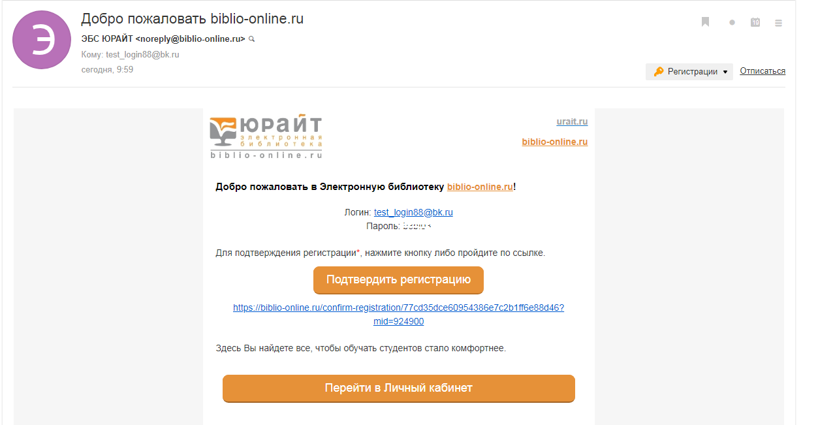

Поздравляем! Ваша регистрация на сайте ЭБС завершена. Теперь Вы можете пользоваться дополнительными сервисами и настройками в Личном Кабинете.
